ООО «Турцентр-ЭКСПО» г. Белгород, ул. Щорса, 64 а, III этаж
Остановка ТРЦ «Сити Молл Белгородский»
www.turcentr31.ru т./ф: (4722) 28-90-40; тел: (4722) 28-90-45; +7-951-769-21-41

КАБАРДИНКА, «СЛАВА» Лето 2021

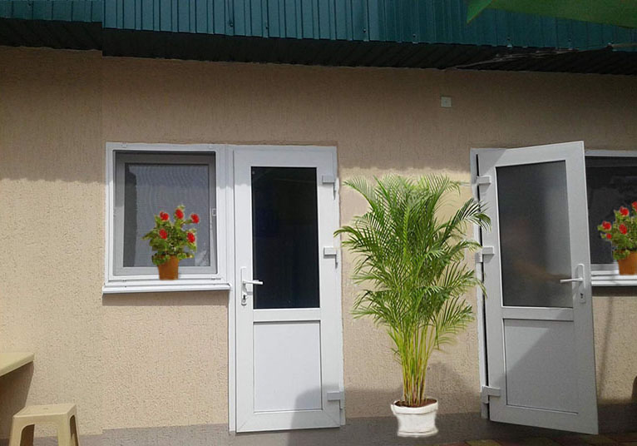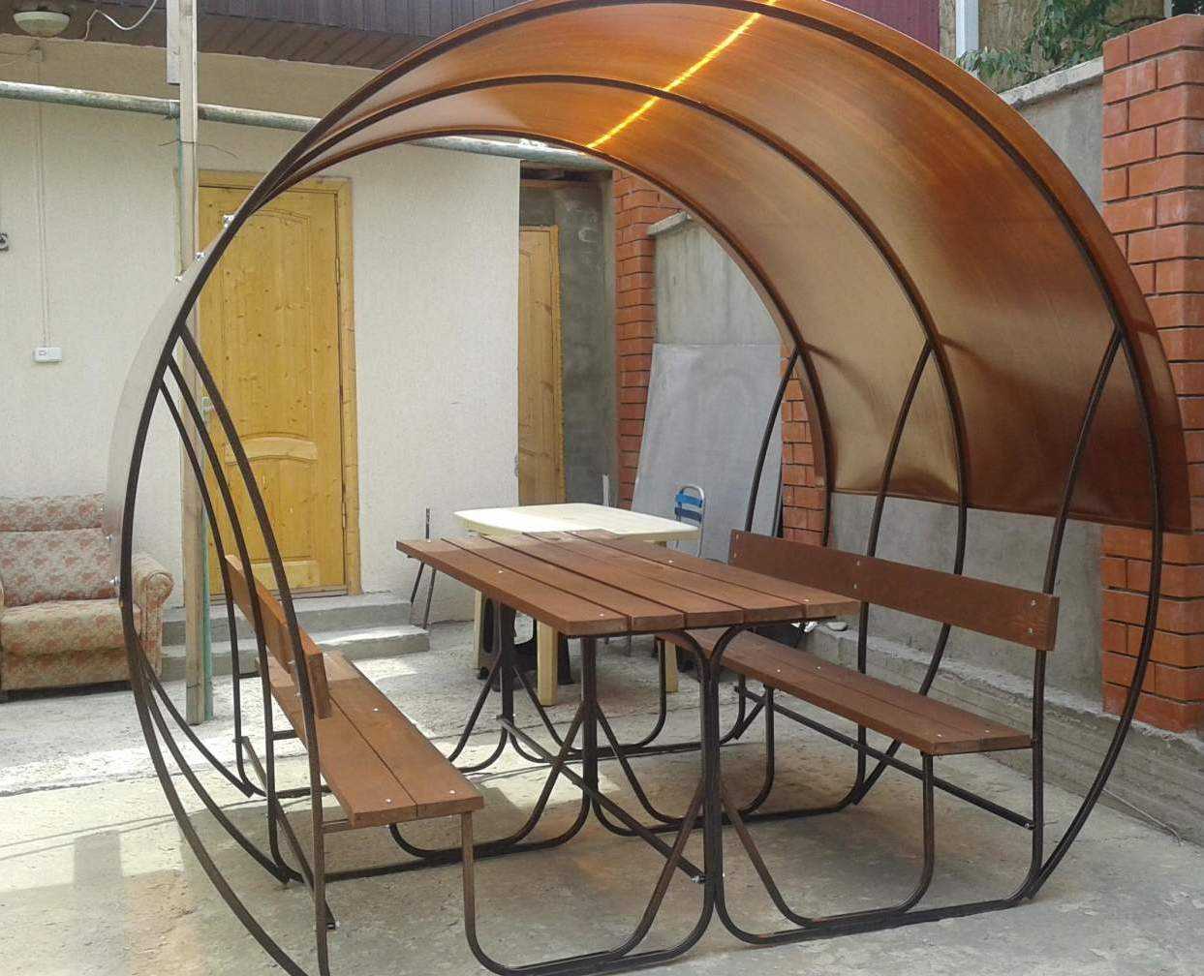 Гостевой дом «Слава» (гостиница «Эконом»-вариант) расположен в Кабардинке. Кабардинка находится в 15-ти км от Геленджика. Сейчас это одно из самых популярных на побережье мест для молодежного и семейного отдыха. В Кабардинке очень красивая набережная, кафе и рестораны, ночные дискотеки, детские аттракционы, морские прогулки, рынки и магазины. А в Геленджике для вашего отдыха - Аквапарки «Бегемот», «Золотая бухта», дельфинарий, туристский комплекс развлечений и спорта «Олимп, включающий в себя канатную дорогу со смотровой площадкой, кафе и рестораны, ночные дискотеки, дегустационный зал Кубанских вин, дайвинг, морские прогулки, рынки и магазины.
Размещение: 1-но местный в одноэтажном домике с удобствами (WС, душ, ТВ, вентилятор, одноместная кровать, окна нет или окно маленькое, дверь со стеклом ).
1-но местный в одноэтажном домике с удобствами (WС, душ, ТВ, вентилятор, 1,5-спальная кровать, окно есть).
2-х местные номера с удобствами (WС, душ, ТВ, холодильник, вентилятор, односпальные кровати, доп. место-раскладушка).
4-х местный номер с удобствами (WС, душ, ТВ, холодильник, кондиционер, двуспальная и односпальная кровати).
Пляж: 2 мин - песчаный, мелко-галечный (водные аттракционы и развлечения).
Питание: самостоятельное, в гостевом доме есть общая кухня.
Дети: до 12 лет скидка на проезд – 200 руб.

Стоимость тура на 1 человека (7 ночей)
Размещение  Заезды | 1-но мест. с удоб.  без окна или  с мал. окном | 1-но мест. с удоб. |  | 2-х мест. с удоб. |  | 4-х мест.  с удоб.  большой номер с кондиционером
 |  | Основное место | 2-й чел.  (кровать 1,5) | Основное место | Доп место (раскладушка)
28.05.-06.06. | 7850 | 8550 | 7150 | 8550 | 7150 | 8750
04.06.-13.06. | 8000 | 8650 | 7350 | 8650 | 7350 | 8950
11.06.-20.06. | 8250 | 8750 | 7350 | 8750 | 7350 | 9150
18.06.-27.06. | 8450 | 8850 | 7350 | 8850 | 7350 | 9450
25.06.-04.07. | 8650 | 9000 | 7450 | 9000 | 7450 | 9850
02.07.-11.07. | 8850 | 9200 | 7450 | 9200 | 7450 | 10350
09.07.-18.07. | 9150 | 9450 | 7450 | 9450 | 7450 | 10350
16.07.-25.07. | 9350 | 9450 | 7550 | 9450 | 7550 | 10450
23.07.-01.08. | 9350 | 9450 | 7550 | 9450 | 7550 | 10450
30.07.-08.08. | 9350 | 9450 | 7550 | 9450 | 7550 | 10450
06.08.-15.08. | 9350 | 9450 | 7550 | 9450 | 7550 | 10450
13.08.-22.08. | 9350 | 9450 | 7550 | 9450 | 7550 | 10450
20.08.-29.08. | 9350 | 9450 | 7550 | 9450 | 7550 | 10450
27.08.-05.09. | 8850 | 9250 | 7450 | 9250 | 7450 | 10150
03.09.-12.09. | 8650 | 9000 | 7450 | 9000 | 7450 | 9750
10.09.-19.09. | 8450 | 8850 | 7350 | 8850 | 7350 | 9450
17.09.-26.09. | 8300 | 8650 | 7350 | 8650 | 7350 | 8750
В стоимость входит: проезд на автобусе, проживание в номерах выбранной категории, сопровождение, страховка от несчастного случая.
Курортный сбор за доп. плату – 10 руб/чел. в день.
Выезд из Белгорода еженедельно по пятницам.
Хочешь классно отдохнуть – отправляйся с нами в путь!!!!

